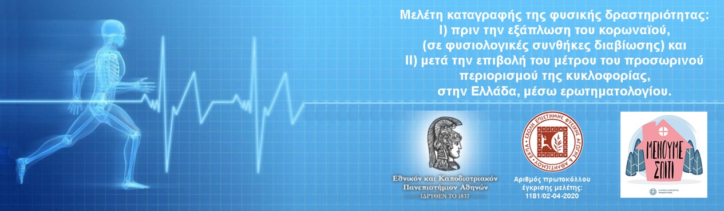
Αγαπητές/οί συμπολίτισσες/τες,
ο κατ' οίκον περιορισμός φαίνεται, προς το παρόν, να είναι η μόνη ενδεδειγμένη μέθοδος προκειμένου να μειωθεί η ταχύτητα διασποράς του κορωναϊού. Το παράδοξο όμως είναι ότι, ενώ η απομόνωση και o δραστικός περιορισμός των μετακινήσεων και επαφών μας μπορεί να μας προφυλάξουν από τον κορωναϊό, ταυτόχρονα δημιουργούν προϋποθέσεις για την ανάπτυξη άλλων μη μεταδοτικών ασθενειών. Επίσης, μπορούν να επιτείνουν συμπεριφορές που οδηγούν σε σωματική αδράνεια και να συμβάλλουν στο άγχος και την κατάθλιψη.
Δεδομένων των τελευταίων ανησυχητικών εξελίξεων εξαιτίας της αυξανόμενης εξάπλωσης του κορωναϊού 2019-nCoV, η ερευνητική μας ομάδα† σας καλεί να απαντήσετε υπεύθυνα στο ακόλουθο, σύντομο‡ ερωτηματολόγιο καταγραφής της φυσικής δραστηριότητας που είχατε πριν από την εξάπλωση του ιού COVID-19 στη χώρα μας, καθώς και μετά την επιβολή του μέτρου του προσωρινού περιορισμού της κυκλοφορίας των πολιτών προς αντιμετώπιση του κινδύνου διάδοσης του κορωναϊού COVID-19 (ΦΕΚ Β’ 986). Τα δεδομένα σας θα είναι άκρως εμπιστευτικά (ανώνυμα), θα χρησιμοποιηθούν αποκλειστικά και μόνο για ακαδημαϊκούς – ερευνητικούς σκοπούς και θα μας βοηθήσουν στη σύνταξη οδηγιών συνταγογράφησης άσκησης σε συνθήκες περιορισμού της κυκλοφορίας και παρατεταμένης κατ' οίκον παραμονής.
Για να απαντήσετε το ερωτηματολόγιο πατήστε ΕΔΩ ή στο σύνδεσμο: https://forms.gle/FaBJyw4uZM4cUi487. Εάν δεν μεταφερθείτε αυτόματα στο ερωτηματολόγιο, παρακαλούμε να αντιγράψετε τον σύνδεσμο και να τον επικολλήσετε (copy-paste) στον φυλλομετρητή σας (δηλαδή, σε έναν περιηγητή ιστού - web browser, πχ Google Chrome, Mozilla Firefox, Microsoft Edge, Safari, Opera κλπ).
Τέλος, θα θέλαμε να σας παρακαλέσουμε να προωθήσετε το μήνυμα αυτό σε όσους νομίζετε ότι θα ενδιαφέρονταν.
Για το εκτενές ενημερωτικό φυλλάδιο ή σχετική διευκρίνιση, μη διστάσετε να επικοινωνήσετε μαζί μας μέσω ηλεκτρονικού ταχυδρομείου στο emzach@phed.uoa.gr
Η συνεισφορά σας στη μελέτη μας είναι σημαντική. Σας ευχαριστούμε για το ενδιαφέρον σας.
Με εκτίμηση η ερευνητική ομάδα.

† Την κύρια επιστημονική ευθύνη της εν λόγω μελέτης έχει αναλάβει ο κ. Εμμανουήλ Ζαχαράκης ως μέλος ΔΕΠ της ΣΕΦΑΑ-ΕΚΠΑ, ο οποίος και σας προσκαλεί να συμμετάσχετε σε έρευνα που διεξάγεται στο πλαίσιο ερευνητικού έργου του Τομέα Αθλοπαιδιών. Η ερευνητική πρόταση έχει εγκριθεί με την υπ’ αρθμ. 1181/02-04-2020 απόφαση της ΕΣΩΤΕΡΙΚΗΣ ΕΠΙΤΡΟΠΗΣ ΕΡΕΥΝΗΤΙΚΗΣ ΔΕΟΝΤΟΛΟΓΙΑΣ-ΒΙΟΗΘΙΚΗΣ της ΣΧΟΛΗΣ ΕΠΙΣΤΗΜΗΣ ΦΥΣΙΚΗΣ ΑΓΩΓΗΣ ΚΑΙ ΑΘΛΗΤΙΣΜΟΥ του ΕΘΝΙΚΟΥ ΚΑΙ ΚΑΠΟΔΙΣΤΡΙΑΚΟΥ ΠΑΝΕΠΙΣΤΗΜΙΟΥ ΑΘΗΝΩΝ από το Εθνικό και Καποδιστριακό Πανεπιστήμιο Αθηνών
‡ Εκτιμώμενος χρόνος συμπλήρωσης του ερωτηματολογίου ± 10 λεπτά

